Eindrücke aus dem Triathloncamp von Pro Training Tours vom 16.03. – 23.03.2013 in Can Picafort Mallorca mit Beate, Holger und Heike
Deutschland 13.05 Uhr Memmingen Flughafen und ab geht’s nach Mallorca. Noch sind wir guter Hoffnung, dass uns dort die Sonne und warmes Wetter erwartet….doch was ist das? In Mallorca angekommen merken wir schon die kühle Luft die in die Eingangshalle des Flughafens strömt…nix schönes Wetter Bewölkt und 14° mit ganz schön kaltem heftigem Wind begrüßt uns die Insel….. Na ja das kann ja heiter werden…so war das nicht bestellt. Auf geht’s mit dem von Holger gemieteten Mietwagen ab ins Hotel, um 21 Uhr Empfang und Begrüßung des Veranstalters der Reise. „Oh Schreck auf was hab ich mich da eingelassen“, das sind die Gedanken die mir dabei durch den Kopf gehen…So weit so gut…Sonntagmorgen und was ist das…die bestellte Sonne ist doch noch da, wenn auch mit einem Tag Verspätung und auf geht’s! Jeder in seine Radgruppe und los. Hier blüht schon alles und wir werden mal wieder nach langer Zeit daran erinnert, dass Gras so grün sein kann! Herrlich….
In der kommenden Woche bleibt uns fast die ganze Zeit das schöne Wetter erhalten und wir nehmen alle fleißig an unseren Programmen teil: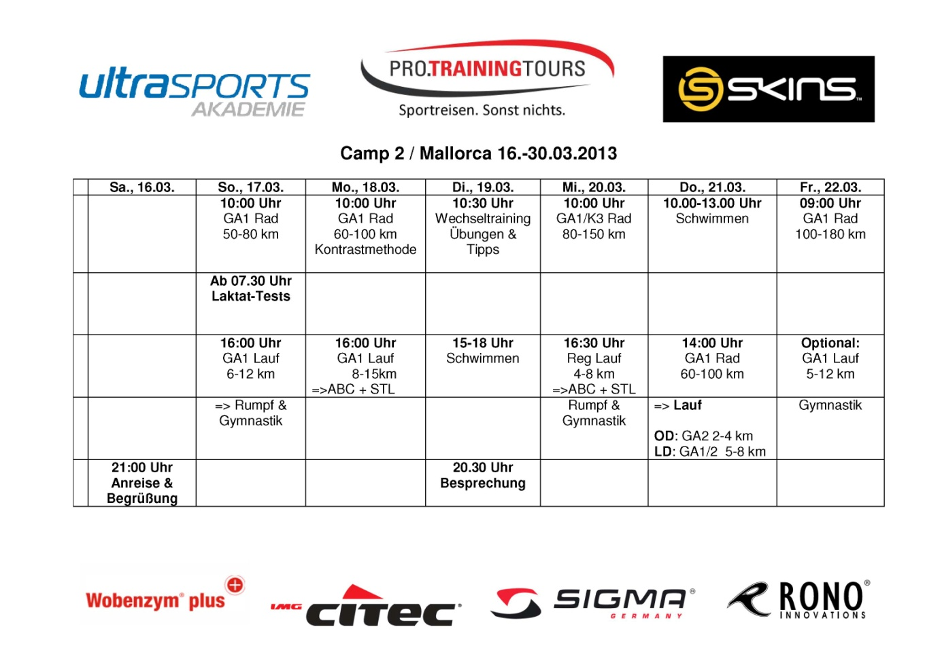
Beate fährt Rad und nimmt an den Rumpf & Gymnastik Programmen teil, Holger absolviert das komplette Wochenprogramm und ich halte tapfer, bis auf ein Lauf- und ein Schwimmtraining, durch.

Die Unterkünfte entsprechen den Wünschen (besonders das Zimmer mit Meerblick von Beate & Holger ist traumhaft) und das Essen lässt keine Wünsche offen…wobei wir alle schon Probleme haben das von Dr. Feil vorgestellte neue Ernährungskonzept der Triathleten umzusetzen:
15 Eier in der Woche und 30% Kohlenhydrate, 20 % Eiweiß und 50 % Fett!!!!
…nicht zu vergessen die täglich empfohlenen ca. 20g dunkle Schokolade einige TL Zimt u Kokosflocken, 10 aufgebrochene, unzerkaut einzunehmende getrocknete Chilischoten, ein kräftiger Biss in eine Ingwerknolle und 1EL Ackerschachtelhalmsirup!!!!!!! ---

Oh Gott beim nach Hause fliegen müssen wir alle bestimmt wegen Übergewicht einen Zuschlag zahlen

Es finden jeden Abend interessante Fachvorträge statt und die Zeit vergeht wie im Fluge.

Alles in Allem war dies ein toller Aufenthalt und wir würden uns freuen wenn es im nächsten Jahr heißt „Die Insel ruft…“ wenn sich uns noch ein paar Leute aus unserem Verein anschließen würden …
Wir würden mit euch diese für uns durchweg positive Erfahrung gerne teilen!

In diesem Sinne: Wir wünsche euch allen viel Erfolg im kommenden Jahr!

Viele Grüße und Kette rechts
Heike

Anmerkung von Beate: Dieses Camp ist auf jeden Fall auch für Nicht- oder Hobbytriathleten, Triathlonanfänger, Hobbyradler ect. sehr empfehlenswert. Der etwas andere Urlaub, nach einem langen Winter endlich im Warmen sein, die Sonne u die Natur genießen, mal andere Strecken radeln/ laufen als zuhause, neue Kontakte knüpfen, natürlich auch interessante Tipps zu Training, Verletzungen ect. von erfahrenen Trainern, Ärzten oder Profitriathleten erfahren und und und. Einfach mit Gleichgesinnten viel Spaß am gemeinsamen Hobby haben, relaxen, sich austauschen. Und sei’s nur, bei der Radtour, über die üblen Schmerzen am Allerwertesten, die alle spätestens nach der 3. Ausfahrt plagen oder darüber, wo’s den besten Mandel- oder Erdbeerkuchen für die Kaffeepause gibt…
